Zipato ZipaMicro – miniaturowy kontroler Z-Wave Plus z ogromnymi możliwościami
Jeszcze do niedawna, aby cieszyć się sprawnie działającym systemem inteligentnych urządzeń należało najpierw dokładnie zaplanować całą sieć, a następnie wyposażyć się i zainstalować dosyć drogie centralki czy urządzenia, które dosyć szybko okazywały się przestarzałe i mało funkcjonalne.

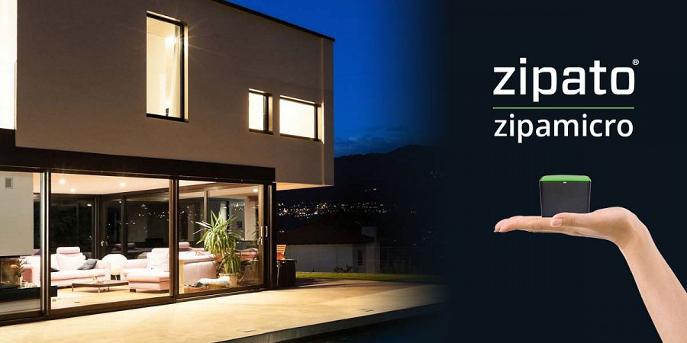
Zipato jedna z prężnie rozwijających firm z zakresu automatyki i inteligentnego domu, znając ograniczenia dotychczasowych rozwiązań, od dłuższego czasu stawia na miniaturyzację, mobilność oraz kompatybilność.
Wynikiem długoletniej strategii firmy jest wprowadzenie nowego produktu – Zipamicro jest to niewielkich rozmiarów domowy kontroler, za pomocą którego można w łatwy i szybki sposób zarządzać dowolnymi urządzeniami opartymi na protokole Z-Wave Plus, Z-Wave czy IP.
Dzięki wykorzystaniu uniwersalnego standardu komunikacji, jakim jest Z-Wave - Zipamicro może bez problemu współpracować nie tylko z urządzeniami Zipato, ale również z masą innych produktów nawet konkurencyjnych firm. Daje to niesamowitą elastyczność, gdy np. zdecydujemy się na przebudowę czy rozbudowę stworzonej już sieci inteligentnych rozwiązań w naszym domu.

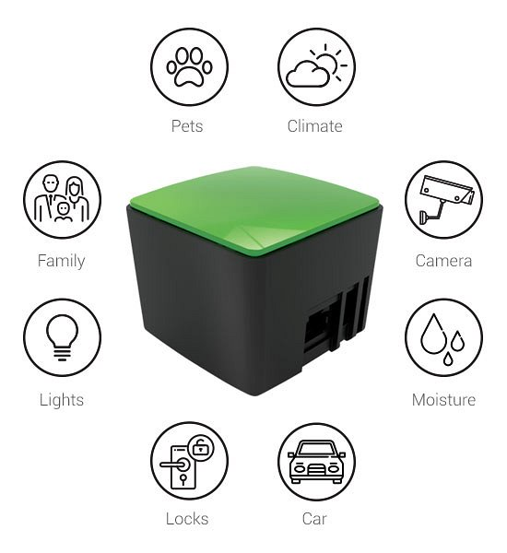
Z kolei współpraca Zipamicro z urządzeniami opartymi na protokole IP pozwala na prostą obsługę domowych akcesoriów takich jak Nest, Philips Hue czy Sonos.
Samo urządzenie jest naprawdę bardzo kompaktowych rozmiarów, ok 60 cm na długość i wysokość sprawia, iż kontroler ten można umieścić dosłownie wszędzie. Za sprawne działanie systemu odpowiada szybki czterordzeniowy procesor ARM Cortex-A7. Natomiast połączenie do naszej sieci możliwe jest dzięki Wifi lub wykorzystaniu gniazda Ethernet.
A jak system sprawdza się w praktyce?

Zipamicro tworzy pewnego rodzaju serwer do którego podłączamy kolejne urządzenia czy akcesoria – cały interfejs i procedura instalacji jest prosta i intuicyjna. Wystarczy kilka kliknięć, aby móc cieszyć się zaawansowanymi możliwościami jakie oferuje nam rozwiązanie Zipato.
Podłączonymi urządzeniami możemy zarządzać zarówno w domu jak i poza nim. Będąc na drugim końcu świata możemy zdalnie uruchomić oświetlenie, sprawdzić temperaturę czy podejrzeć co dzieje się na podwórku. Możliwości w zasadzie są nieograniczone, zależą jedynie od posiadanego sprzętu i naszej wyobraźni.
Okiełznać zaawansowaną technologię pomaga dopracowana aplikacja na urządzenia mobilne (systemy iOS oraz Android), dzięki której możemy na bieżąco sprawdzić stan poszczególnych urządzeń, które obejmuje nasza sieć.
W aplikacji mobilnej dużą wagę położono także na prostotę automatyzacji. Tworzenie scenariuszy działań poszczególnych urządzeń w osobistej sieci Zipato jest łatwe i intuicyjne, dzięki graficznym instrukcjom poradzi sobie z tym nawet laik.
W ofercie Zipato znajdziemy również wiele dedykowanych akcesoriów takich jak czujniki, kamery żarówki umożliwiających łatwe stworzenie własnej inteligentnej sieci w domu czy w biurze.
Produkty dostępne są w dobrych sklepach stacjonarnych i internetowych na terenie całego kraju, dystrybutor: FORCETOP Sp. z o.o. - B2Btrade.eu

